Учебный предмет: русский язык
Класс: 1
Тема урока: «Слова извинения в различных ситуациях общения, знакомство с правилом правописания безударного проверяемого гласного в корне слова»
Тип урока: урок открытия новых знаний
Дидактическая цель: создание условий для усвоения новых знаний и применения их в практической деятельности
Задачи:
Личностные: формирование норм нравственно-этического поведения в разных формах работы, иметь мотивацию к учебной деятельности.
Метапредметные:
- регулятивные: Контролировать собственные действия, уметь самостоятельно ставить цели.
- познавательные Сопоставлять пары слов, распознавать орфограмму, объяснять условия написания буквы безударного гласного звука в корне слова, уяснение значения общей части родственных слов.Учитывать степень сложности задания и определять для себя возможность/невозможность его выполнения. Подбирать слова, удовлетворяющие заданным условиям.
- регулятивные: развивать умения формулировать и удерживать учебную задачу; использовать речь для регуляции своего действия; осуществлять итоговый и пошаговый контроль по результату; адекватно воспринимать предложения учителя, товарищей по исправлению допущенных ошибок;
- коммуникативные: развивать умения предлагать помощь и сотрудничество, проявлять активность во взаимодействии для решения коммуникативных и познавательных задач;
Предметные: Познакомить с правилом правописания безударного проверяемого гласного в корне слова, обеспечить осознание правила проверки правописания безударного гласного в корне слова путем изменения формы слова.
Планируемые результаты: умение учащихся пользоваться алгоритмом и таблицей в постановке ь на конце слов после шипящих; научатся высказывать своё мнение и отстаивать свою точку зрения, основываясь на изученный материал; вспомнят лексическое значение слов и их написание.
Методическое обеспечение: учебник «Русский язык» 1 класс, автор С.В.Иванов
Техническое обеспечение: интерактивная доска; алгоритм;
Ход урока:
Этап | Деятельность учителя |  |  | Деятельность учащихся |  |  |  | УУД
1 этап. Мотивирование к учебной деятельности
Цель этапа:  - мотивировать к изучению темы;  - работать с пословицей | Девизом нашего урока сегодня будет пословица (на экране):  «Грамоте учиться – всегда пригодится.»  - Как вы думаете, почему я именно эту пословицу взяла на урок?  - Для чего надо быть грамотным?  - Какие качества надо проявить, чтобы стать грамотным? |  |  | Учащиеся высказывают свои мнения. |  |  |  |  |  |  |  | Личностные:  - умение соотносить поступки и события с принятыми этическими принципами;  - знание моральных норм и умение выделить нравственный аспект поведения.  Коммуникативные:  - умение слушать и вступать в диалог, участвовать в коллективном обсуждении проблем  Познавательные:  - выбор наиболее эффективных способов решения задач в зависимости от конкретных условий;  - постановка и формулирование проблемы.  Регулятивные:  - обеспечивают организацию своей учебной деятельности;  - способность принимать и сохранять учебную цель и задачу
2 этап. Актуализация и фиксирование индивидуального затруднения в пробном учебном действии.
Цель этапа  - работать с учебником;  - пользоваться знаниями, которые получены ранее. | Ребята, сегодня на уроке мы с вами будем исследователями. Нам предстоит интересная и увлекательная работа.  Откройте свой учебник. Урок 39. |  |  |  |  |  |  |  | Личностные:  - установление обучающимися связи между целью учебной деятельности и ее мотивом
 | - Какая рубрика начинает наш урок?  - Правильно.  -Выполним упражнение1. Прочитайте задание.  - Как войти в класс в случае опоздания на урок? Выберите, какие варианты извинения подойдут больше всего. А, может быть, вы предложите свой вариант извинения?  - С кем в стихотворении В.Лейкина случилась неприятность с опозданием на урок ?  Объясните, от какого слова произошло слово ученик?  - Какими являются по отношению друг к другу слова ученик, учение, учиться?  - Какие слова называются родственными?  - Давайте запишем слово ученик в тетрадь и запомним его правописание. Это словарное слово. Записываем, ставим ударение, подчеркиваем и запоминаем букву «е». Устно составьте предложения с этим словом. |  |  | - Рубрика «Речевое общение».  Текст читает ученик.  Дети выбирают варианты извинения.  - С учеником  От слова учиться, учение.  Эти слова родственные.  Дают определение родственных слов  Дети выполняют |  |  |  | Коммуникативные:  - участвовать в диалоге, в общей беседе;  - распределять роли, взаимно контролировать действия друг друга и уметь договариваться  - понимать зависимость характера речи от ситуации общения, стараться строить свои диалогические и монологические высказывания, выбирая для них средства языка с учётом этой ситуации и конкретных речевых задач.  Познавательные:  - искать, получать и использовать информацию; осознавать познавательную задачу  - фиксировать информацию разными способами  Регулятивные:  - адекватно оценивать свои достижения, осознавать возникающие трудности и стараться искать способы их преодоления.
3. Выявление места и причины затруднения.
Цель этапа:  выявить и зафиксировать во внешней речи причину затруднения | - Возвращаемся к нашему учебнику. Упражнение 2. О чем говорит нам плашка коричневого цвета? К какой рубрике относится упражнение?  - Значит, нам предстоит узнать какую-то тайну о том, как устроен наш язык.  - Прочитайте о забавном случае, который произошел на уроке русского языка в одном первом классе.  - Найдите предложения, которые произнесла учительница.  - Почему Алеша запутался?  - Когда написание и произношение слова может не совпадать? |  |  | - Рубрика  «Как устроен наш язык»  Читает ученик  «Спишите их. Только не спешите.»  Слова звучат одинаково, а пишутся по-разному. И значение у них разное.  - Например, когда гласные безударные. |  |  |  | Личностные:  - установление обучающимися связи между целью учебной деятельности и ее мотивом  Коммуникативные:  - участвовать в диалоге, в общей беседе;  контролировать действия друг друга и уметь договариваться  Познавательные:  - искать, получать и использовать информацию; осознавать познавательную задачу  - фиксировать информацию разными способами  Регулятивные:  - адекватно оценивать свои достижения, осознавать возникающие трудности и стараться искать способы их преодоления.
4. Построение проекта выхода из затруднения.
Цель этапа:  сформулировать с помощью подводящего диалога тему и цель урока , поставить задачи | - Так какова же будет тема сегодняшнего урока, догадались?  Какую цель мы поставим перед собой? |  |  | - Знакомство с правилом правописания проверяемого безударного гласного в корне слова.  - Будем учиться грамотно писать слова с безударными гласными в корне применять правило. |  |  |  | Личностные:  - умение выделить нравственный аспект поведения, ориентирование в социальных ролях и межличностных отношениях.  Коммуникативные:  - участвовать в диалоге, в общей беседе, выполняя принятые правила речевого поведения, культуры речи.  Познавательные:  - понимать информацию, представленную в разных формах  Регулятивные:  - контролировать процесс и результаты деятельности, вносить коррективы.  - осознавать возникающие трудности и страться искать способы их преодоления.
5. Реализация построенного проекта. Открытие нового знания.

Цель этапа:  Построить способ действия для решения исходной задачи; зафиксировать его вербально и знаково |  | Открывается запись на оборотной стороне доски : «Спишите их. Только не спешите.»  а )- Итак, ребята, слова спешите и спишите произносятся одинаково. Как выдумаете, какое слово при написании можно проверить словом пишет, а какое спешка?  - Как вы догадались? От чего зависит выбор проверочного слова?  - Выходит, что для проверки надо подбирать родственное слово?  - Давайте запишем эти слова вместе с проверочными (Слова связаны по смыслу, явл. родственными)  б) Работа над правилом по учебнику с 126. Одновременное прорисовывание алгоритма на доске: |  |  |  |  | - Спишите –пишет, а спешите – спешка.  - От значения слова.  - Да.  Запись на доске и в тетради:  спиши – пишет, спеши- спешка |  |  | Личностные:  - умение самостоятельно делать свой выбор в мире мыслей, чувств и ценностей и отвечать за этот выбор  - ориентирование в социальных ролях и межличностных отношениях  Коммуникативные:  - умение работать, взаимодействовать в коллективе, соблюдая правила толерантности  Познавательные:  - фиксировать информацию разными способами;  - понимать информацию, представленную в разных формах: изобразительной, схематичной, модельной;  Регулятивные:  - действовать по плану и планировать свои учебные действия;  - контролировать процесс и результаты деятельности;  - осознавать возникающие трудности и стараться искать способы их преодоления.
6. Первичное закрепление с проговариванием во внешней речи.
Цели этапа:  - пользоваться алгоритмом, проговаривать и правильно |  |  | а) Работа со слайдом л.са (е/и) , |  |  |  | Фронтальная работа |  |  |  | Личностные:  - умение выделить нравственный аспект поведения, ориентирование в социальных ролях и межличностных отношениях.
Подбирать проверочные слова к безударным гласным в корне слова; аргументированно доказывать свое мнение |  | 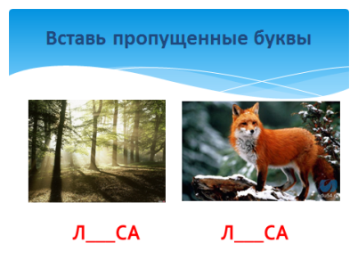  На доске: с.ды- …, д.ма - …, б.жит -…. , в.лчата -…  б)Групповая работа.  Дети делятся на группы. Открывают коныерт № 1.  Задание: «Вставить пропущенные буквы. Подобрать проверочные слова.»  1) Маша лучше всех зап…вала песни.  Маша зап…вала лекарство соком.  2) Витя сл…зал с горы.  Витя сл…зал сладкую пенку.  3) Миша пришел на футбольное поле со своим м…чом.  Рыцарь взмахнул м…чом и разрубил оковы.  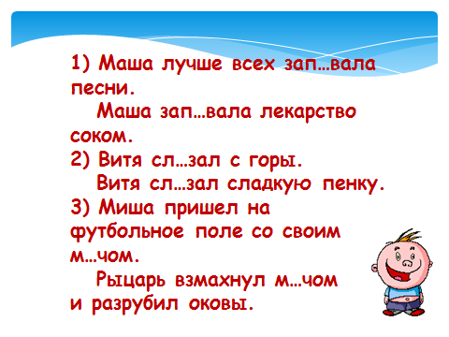 |  |  |  | Дети работают в группах, затем выступают с объяснением представители от каждой группы |  |  |  | Коммуникативные:  - участвовать в диалоге, в общей беседе, выполняя принятые правила речевого поведения, культуры речи.  Познавательные:  - читать и слушать, извлекая нужную информацию;  - соотносить ее с имеющимися знаниями. Опытом;  - фиксировать информацию разными способами.  Регулятивные:  - понимать, принимать и сохранять учебную задачу;  - действовать по плану и планировать свои учебные действия;  - контролировать процесс и результаты деятельности, вносить коррективы.
7. Самостоятельная работа.

Цели этапа:  - использовать приобретенные знания и умения при выполнении задания;  - использовать в своей работе алгоритм действий;  - контролиро-вать процесс и результаты деятельности | Упр.3 с.127. Списать упражнение, вставив пропущенные безударные гласные. Проверка по эталону (экран)  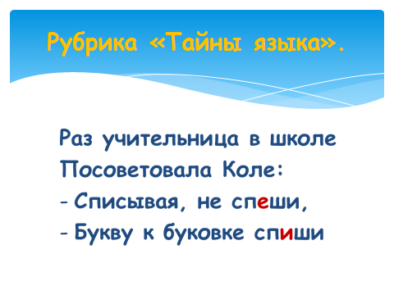 |  |  | Учащиеся списывают, самостоятельно вставляя пропущенные буквы. Проверяют по эталону. |  |  |  | Личностные:  - умение самостоятельно делать выбор в мире мыслей, чуыств и ценностей и отвечать за этот выбор:  Коммуникативные:  - умение работать, взаимодействовать в коллективе, соблюдая правила толетантности  Познавательные:  - понимать информацию, предствленную в разных формах  Регулятивные:  - контролировать процесс и результаты деятельности;  - осознавать возникающие трудности и стараться искать способы их преодоления
8. Включение в систему знаний и повторение.
Цель этапа:  - использовать приобретенные знания и умения при выполнении задания;  - представлять результат своей учебной деятельности;  - использовать в своей работе таблицу и алгоритм действий | - Вспомните, какие цели мы определили в начале нашего урока.  - Достигли мы этих целей?  - Что же это за правило? (возврат к алгоритму). |  |  | Познакомиться с правилом правописания безударных гласных в корне слова, учиться применять это правило.  - Да. |  |  |  | Личностные:  - самоопределение  Коммуникативные:  - умение работать, взаимодействовать в коллективе, соблюдая правила толерантности  Познавательные:  - понимать информацию, представленную в разных формах: изобразительной, схематичной, модельной  Регулятивные:  - действовать по плану и планировать свои учебные действия  - контролировать процесс и результаты деятельности;
9. Рефлексия учебной деятельности на уроке.

Цель этапа:  - оценивать результат своей учебной деятельности;  - соотносить полученный результат с поставленной целью | Вот и заканчивается наш урок. Оцените, как вы работали, всё ли поняли, можете ли помочь товарищу.  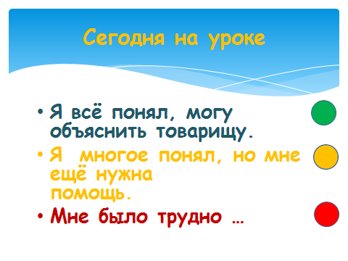 |  |  | Достают карточки из конверта № 2 и раскрашивают нужным цветом кружочки. |  |  |  | Личностные:  - оценивать результат своей деятельности  Коммуникативные:  - использовать речевые средства для представления результата деятельности  Познавательные:  -осознавать познавательную задачу  Регулятивные:  -соотносить поставленную цель и полученный результат деятельности

ПРИЛОЖЕНИЕ
РАБОТА В ГРУППАХ

Карточка № 1
Вставить пропущенные буквы. Подобрать проверочные слова
- Маша лучше всех зап…вала песни
Маша зап…вала лекарство соком.

Карточка № 2
Вставить пропущенные буквы. Подобрать проверочные слова
- Витя сл…зал с горы.
Витя сл…зал сладкую пенку

Карточка №3
Вставить пропущенные буквы. Подобрать проверочные слова
- Миша пришёл на футбольное поле со своим м…чом.
Рыцарь взмахнул м…чом и разрубил оковы.

Рефлексия (конверт № 2)
Оцени свою работу на уроке и закрась нужным цветом:
Всё понял. Могу объяснить товарищу. - зелёный
Многое понял, но мне еще нужна помощь. - жёлтый
Мне было трудно на уроке. - красный

Всё понял. Могу объяснить товарищу.
Многое понял, но мне еще нужна помощь.
Мне было трудно на уроке.

Всё понял. Могу объяснить товарищу.
Многое понял, но мне еще нужна помощь.
Мне было трудно на уроке.

Всё понял. Могу объяснить товарищу.
Многое понял, но мне еще нужна помощь.
Мне было трудно на уроке.

